от 21 июня 2024 г. № 374-р 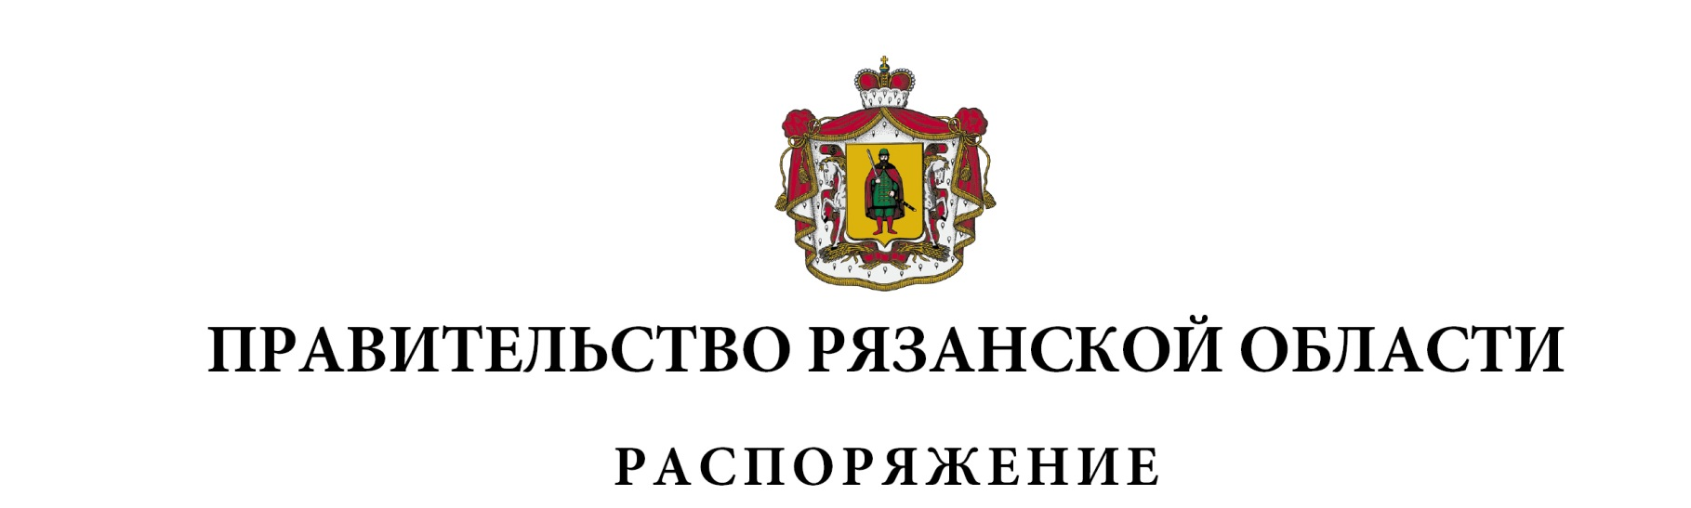

|  |
| --- |
| В соответствии с [постановлением](consultantplus://offline/ref=1218D3E2E8B0236D4DDC10D3C996594240E9E6E2018FCDB671B2D9E57F0E06ACC7DDBE410F631947F2D29513433367E6D3k973K) Правительства Рязанской области от 25 августа 2014 г. № 238 «О реализации отдельных положений Бюджетного кодекса Российской Федерации»:  1. Внести в приложение к распоряжению Правительства Рязанской области от 19 декабря 2023 г. № 765-р (в редакции распоряжения Правительства Рязанской области от 18.03.2024 № 139-р) изменение, дополнив пунктами 13, 14 следующего содержания: |

| 1 | 2 | 3 | 4 | 5 | 6 | 7 |
| --- | --- | --- | --- | --- | --- | --- |
| «13. | Развитие инфраструктуры физической культуры и спорта | подготовка проектной документации на строительство объекта «Пристройка к зданию спортивного комплекса ГАУ ДО РО «СШОР «Комета» | Минстрой области | 2024 г. | 8929,615 | ГКУ УКС Рязанской области |
| 14. | Развитие инфраструктуры физической культуры и спорта | государственная экспертиза проектной документации на строительство объекта «Пристройка к зданию спортивного комплекса ГАУ ДО РО «СШОР «Комета» | Минстрой области | 2024 г. | 941,785 | ГКУ УКС Рязанской области» |

3

|  |
| --- |
| 2. Министерству физической культуры и спорта Рязанской области (Фролов В.В.) внести соответствующие изменения в [распоряжение](consultantplus://offline/ref=86EF9CA808568E1BC6C801479140A8BA803EA7912D7B098CE66452E91CB6E7BA65E1D71E9028957C10588AE22D68CCBA7CV7l8L) Правительства Рязанской области от 19 декабря 2023 г. № 763-р. |

|  |  |
| --- | --- |
| Заместитель Председателя  Правительства Рязанской области | Н.В. Суворова |